# **I OESTE PANORAMICO**

MTC - 48061

8 Días y 7 Noches

Desde $1725USD | + 0 IMP

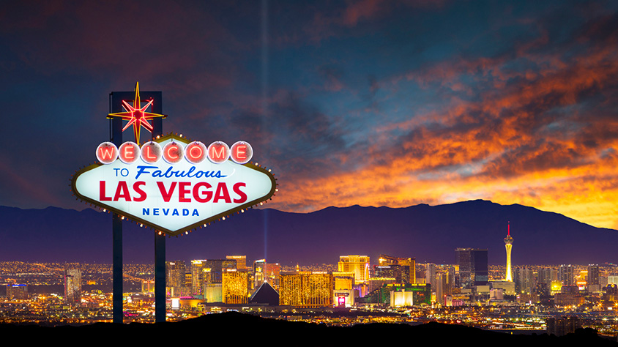

**Solo Terrestre**

|  |
| --- |
|  |

# **I SALIDAS ESPECIFICAS**

|  |  |
| --- | --- |
| Salida | Llegada |

# **I PAISES**

Estados Unidos,

# **I CIUDADES**

Las Vegas, Mammoth Lakes, Oakhurst, San Francisco, Lompoc, Los Angeles,

# **I ITINERARIO**

**SUJETO A CAMBIOS, YA SEA POR PROBLEMAS CLIMATICOS U OPERACIONALES (SIEMPRE INCLUYENDO LOS MISMOS SERVICIOS)**

**DÍA 01 LAS VEGAS.**

Arribo al hotel por cuenta del pasajero. **Alojamiento**.

**DÍA 02 LAS VEGAS.**

**Desayuno Americano**. Dia libre para realizar paseos opcionales. Haremos una excursión panorámica de la ciudad dependiendo de la época del año saldremos con luz del día y finalizaremos en la noche. Visitaremos el hotel de mayor historia de Las Vegas el Caesar Palace, luego haremos una parada en el famoso letrero Bienvenido a Las Vegas, recorreremos la más famosa y reconocida calle Las Vegas Strip presenciando sus múltiples atracciones hasta llegar a la famosa calle Fremont ubicada en el corazón del Downtown parte antigua y donde nació Las Vegas, allí podrán presenciar un espléndido show de luces y sonido sobre un techo de la misma calle, regreso al hotel. **Alojamiento**.

**DÍA 03 LAS VEGAS – MAMMOTH LAKES O OAKHURST.**

**Desayuno Americano**. Por la mañana salimos de Las Vegas y del desierto de Nevada y entraremos nuevamente a California en camino a la ciudad de Oakhurst por el conocido y extenso valle de San Joaquín. (En verano el itinerario se cambia por Mammoth Lakes). Llegada a última hora de la tarde. **Alojamiento**.

**DÍA 04 MAMMOTH LAKES O OAKHURST – YOSEMITE – SAN FRANCISCO.**

**Desayuno Americano**. Temprano en la mañana salimos hacia el Parque Nacional de Yosemite donde tenemos la oportunidad de apreciar la naturaleza en su puro esplendor. Seguimos hacia San Francisco atravesando el valle de San Joaquín. Llegada. **Alojamiento**.

**DÍA 05 SAN FRANCISCO.**

**Desayuno Americano**. Por la mañana iniciamos la visita de esta hermosa ciudad, incluyendo la zona del centro comercial y financiero, con paradas en el Centro Cívico, Twin Peaks, Golden Gate Park, el famoso puente Golden Gate y finalizando en el Fisherman's Wharf. Para los que quieran seguir andando por su cuenta podrán quedarse en Fisherman's Wharf y añadir un crucero Alcatraz o Sausalito (Para añadir Alcatraz, recomendamos hacerlo 30 días antes de su viaje ya que se agota la entrada con mucha antelación). Los demás regresamos al hotel y tarde libre. **Alojamiento**.

**DÍA 06 SAN FRANCISCO – MONTEREY – CARMEL – LOMPOC.**

**Desayuno Americano**. Por la mañana salida hacia Monterey, antigua capital española del Alta California. Después de una parada y siguiendo nuestro recorrido, iremos por la costa conociendo las exclusivas 17 Mile Drive, con sus magníficas viviendas y campos de golf para llegar al pueblo de Carmel, donde fue alcalde el actor y productor de cine Clint Eastwood. Tiempo libre para almorzar (no incluido), recorrer galerías de arte, restaurantes y tiendas típicas de esta zona pesquera. Continuamos hacia el sur hasta llegar a nuestro hotel. **Alojamiento**.

**DÍA 07 LOMPOC – SANTA BARBARA – LOS ÁNGELES.**

**Desayuno Continental Deluxe**. Por la mañana salida hacia Los Ángeles. En el camino pasaremos por Santa Barbara para que tomen fotos externas de la misión del mismo nombre, denominada la reina de las misiones y seguidamente nos dirigiremos a la costa, atravesando sus calles y construcciones de estilo colonial español. Breve parada frente a la playa y salida hacia a Los Ángeles. A la llegada a Los Ángeles iniciaremos el tour de la ciudad pasando por las áreas de mayor interés; iniciaremos en Bervelly Hill con oportunidad de caminar por Rodeo Drive, después nos dirigiremos a Hollywood donde apreciaremos el Teatro Dolby (entrega de los Oscars), el Teatro Chino, la Avenida de las Estrellas y Sunset Blvd (tiempo para almorzar). A continuación, nos dirigiremos al Downtown, Distrito Financiero, Dorothy Chandler Pavilion y Plaza Olvera. Regreso al hotel. **Alojamiento**.

**DÍA 08 LOS ÁNGELES.**

**Desayuno Americano**. Fin de nuestros servicios.

**Fín de nuestros servicios.**

# **I TARIFAS**

|  |  |  |  |  |  |  |
| --- | --- | --- | --- | --- | --- | --- |
| **FECHAS DE LLEGADA A LAS VEGAS.** | | | | | | |
| Mayo | 2024 | 06 | 13 | 20 | 27 | - |
| Junio | 2024 | 10 | 17 | 24 | - | - |
| Julio | 2024 | 01 | 08 | 15 | 22 | 29 |
| Agosto | 2024 | 05 | 12 | 19 | 26 | - |
| Septiembre | 2024 | 02 | 09 | 16 | 23 | 30 |
| Octubre | 2024 | 14 | 21 | - | - | - |
| Noviembre | 2024 | 04 | 18 | - | - | - |
| Diciembre | 2024 | 02 | 16 | - | - | - |
| Enero | 2025 | 13 | 27 | - | - | - |
| Febrero | 2025 | 03 | 17 | - | - | - |
| Marzo | 2025 | 10 | 24 | 31 | - | - |
| Abril | 2025 | 14 | 28 | - | - | - |

|  |  |  |  |  |  |
| --- | --- | --- | --- | --- | --- |
| **PRECIOS EN DOLARES AMERICANOS** **POR PERSONA** SUJETOS A CAMBIOS SIN PREVIO AVISO Y DISPONIBILIDAD AL MOMENTO DE LA RESERVA **PRECIO BASE A PARTIR DE DOS PASAJEROS** | | | | | |
| **SALIDAS** | **DOBLE** | **TRIPLE**\* | **QUADRUPLE** | **SENCILLO** | **NIÑO** **(3 a 16 años)** |
| **Noviembre:** 18.    **Diciembre:** 02, 16.    **Enero’2025:** 13, 27.    **Febrero’2025:** 03, 17.    **Marzo’2025:** 10, 24, 31.    **Abril’2025:** 14, 28. | USD 2.039 | USD 1.819 | USD 1.725 | USD 2.899 | USD 1.289 |
| **Mayo:** 06, 13, 20, 27.    **Junio:** 10, 17, 24.    **Julio:** 01, 08, 15, 22, 29.    **Agosto:** 05, 12, 19, 26.    **Septiembre:** 02, 09, 16, 23, 30.    **Octubre:** 14, 21. | USD 2.079 | USD 1.849 | USD 1.745 | USD 2.980 | USD 1.289 |
| **Noviembre:** 04. | USD 2.339 | USD 2.019 | USD 1.875 | USD 3.499 | USD 1.289 |
| **TARIFA:** Esta tarifa aplica para pago en pesos colombianos a la TRM del día del cada depósito, según la liquidación enviada. | | | | | |
| *La acomodación en Triple o Cuádruple será la cantidad de adultos según aplique compartiendo dos camas. (En ningún caso se adicionará una cama adicional o similar). | | | | | |
| **Política de niños:**       * Niños compartiendo en la misma habitación con sus padres sin cama adicional.      * 0 – 2 años gratis (sin alimentación y sin derecho a asiento en los transportes terrestres).      * 3 – 16 años aplica tarifa de niño. | | | | | |

|  |
| --- |
| Los precios indicados en este sitio web, son de carácter informativo y deben ser confirmados para realizar su reservación ya que están sujetos a modificaciones sin previo aviso. |
| **VISITAS Y EXCURSIONES**       * Las visitas otours sugeridos cuyo valor está descrito en el programa serán ofrecidospor nuestro operador en destino, comprados desde aquí o directamente allá; sin embargo, si el pasajero decide realizar algunas de estas actividades no deberían ser contratadas con un operador diferente, ya que los horarios establecidos en los circuitos pueden variar. El guía tiene total autonomía de modificar por motivos logísticos, operacionales o climáticos el orden de las visitas programadas, siempre respetando los servicios contratados.      * No nos haremos responsables por los servicios contratados en otras empresas. |

# **I HOTELES**

|  |  |
| --- | --- |
| **CIUDAD** | **HOTEL** |
| Las Vegas. | Sahara Las Vegas. |
| Oakhurst | Fairfield Inn Suites Oakhurst Yosemite. |
| Mammoth Lakes | Mammoth Mountain Inn. |
| San Francisco | Hilton San Francisco Union Square. |
| Lompoc | Holiday In Express – Lompoc. |
| Los Ángeles | Westin Bonaventure Hotel Suites. |
| Ésta es la relación de los hoteles utilizados más frecuentemente en este circuito. Reflejada tan sólo a efectos indicativos, pudiendo ser el pasajero alojado en establecimientos similares o alternativos en la misma categoría. | |
| Confirmación de los hoteles definitivos estarán disponibles 30 días antes de la salida. Es responsabilidad de la agencia vendedora de solicitar dicha información. | |
| **HOTELES DE RECOGIDA:**       * 5:30 hrs. – Sahara Las Vegas.       Los clientes alojados en hoteles diferentes deben dirigirse por su cuenta a los hoteles indicados y la hora prevista para la salida del circuito (20 minutos antes). | |

# **I EL VIAJE INCLUYE**

* + Alojamiento 08 noches en hoteles categoría turista superior.
  + Incluye 7 desayunos, 6 americanos y 1 continental Deluxe.
  + Incluye admisión a Yosemite National Park.
  + Incluye manejo de 1 maleta por pasajero durante el recorrido, maletas adicionales tienen costo adicional.

# **I EL VIAJE NO INCLUYE**

* + Tiquetes aéreos nacionales e internacionales.
  + Gastos personales.
  + Bebidas en las comidas mencionadas en el programa.
  + Propinas para maleteros, trasladistas, guías y meseros.
  + Servicios no mencionados.
  + 2% de fee bancario
  + Tarjeta de asistencia médica.
  + Traslado de entrada en Las Vegas
  + Traslado de salida en Los Ángeles.